----------------------------------------------------------------------------------
1. 화학제품과 회사에 관한 정보
----------------------------------------------------------------------------------

가. 제품명: 암모니아수(Ammonium Hydroxide)

나. 제품의 권고 용도와 사용상의 제한
- 용도: 시약, 의약용 등
- 사용상의 제한: 자료없음

다. 제조자/공급자/유통업자 정보
○ 제조자 정보
- 회 사 명 : ㈜진영케미칼
- 주 소 : 김천시 아포읍 장수길131
- 전화번호 : 054-435-8875

----------------------------------------------------------------------------------
2. 유해ㆍ위험성
----------------------------------------------------------------------------------

가. 유해ㆍ위험성 분류
○ 급성 독성(흡입) : 구분3
○ 피부 부식성/피부 자극성 : 구분1
○ 심한 눈 손상성/눈 자극성 : 구분1
○ 수생환경 유해성 (만성) : 구분1

나. 예방조치문구를 포함한 경고 표지 항목
○ 그림문자
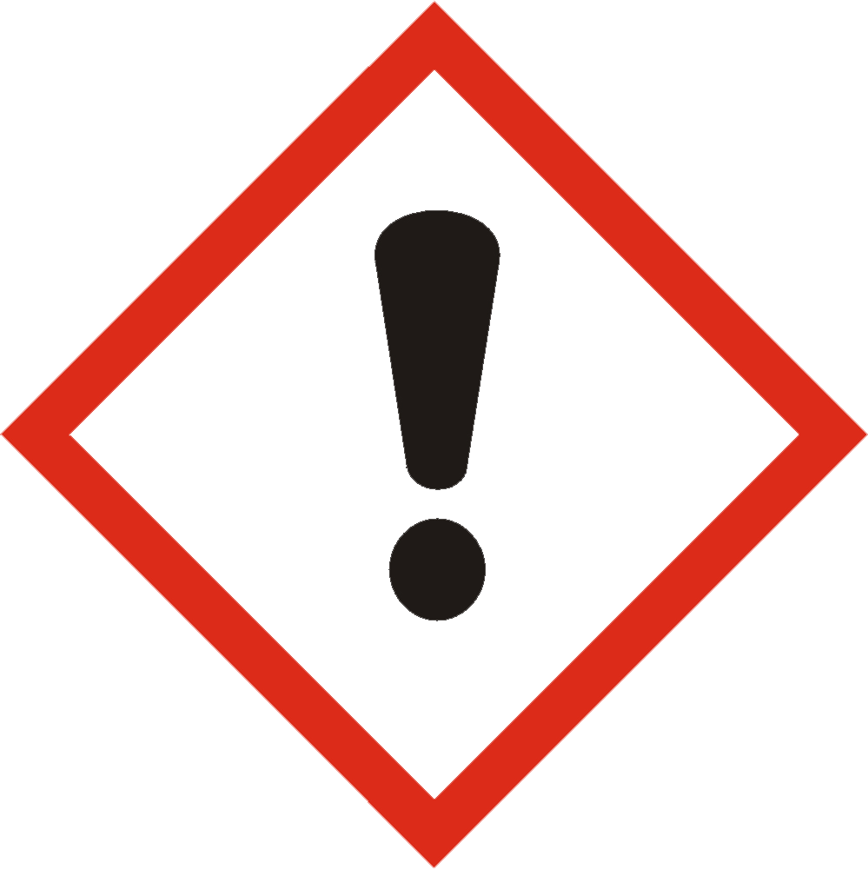

○ 신호어: 위험

○ 유해ㆍ위험 문구
- H331 : 흡입하면 유독함.
- H314 : 피부에 심한 화상과 눈에 손상을 일으킴
- H318 : 눈에 심한 손상을 일으킴
- H410 : 장기적인 영향에 의해 수생생물에게 매우 유독함

○ 예방조치 문구
1) 예방
- P261 : 증기의 흡입을 피하시오.
- P271 : 옥외 또는 환기가 잘 되는 곳에서만 취급하시오.
- P260 : 증기를 흡입하지 마시오.
- P264 : 취급 후에는 취급 부위를 철저히 씻으시오.
- P280 : 보호장갑·보호의·보안경·안면보호구를 착용하시오.
- P273 : 환경으로 배출하지 마시오.

2) 대응
- P304+P340 : 흡입하면 신선한 공기가 있는 곳으로 옮기고 호흡하기 쉬운 자세로 안정을 취하시오.
- P311 : 의료기관의 진찰을 받으시오.
- P321 : 응급처치(눈에 들어갔을 때는 다량의 흐르는 물로 세척, 피부에 접촉했을 때는
다량의 흐르는 물로 세척, 흡입했을 때 신선한 공기로 이동, 먹었을 때 구토를
유발할지에 대하여 의료진의 조언을 구함)를 하시오.
- P301+P330+P331 : 삼켰다면 입을 씻어내시오. 토하게 하려 하지 마시오.
- P303+P361+P353 : 피부(또는 머리카락)에 묻으면 오염된 모든 의복은 벗거나
제거하시오. 피부를 물로 씻으시오/샤워하시오 .
- P304+P340 : 흡입하면 신선한 공기가 있는 곳으로 옮기고 호흡하기 쉬운 자세로
안정을 취하시오.
- P363 : 다시 사용전 오염된 의복은 세척하시오.
- P310 : 즉시 의료기관(의사)의 진찰을 받으시오.
- P321 : 노출시 즉시 씻으시오.
- P305+P351+P338 : 눈에 묻으면 몇 분간 물로 조심해서 씻으시오. 가능하면 콘택트렌즈를 제거하시오. 계속씻으시오.
- P391 :누출물을 모으시오.
3) 저장
- P403+P233 : 용기는 환기가 잘 되는 곳에 단단히 밀폐하여 저장하시오.
- P405 :잠금장치가 있는 저장장소에 저장하시오.
4) 폐기
- P501 : 폐기물관리법의 해당 내용에 따라 내용물과 용기를 폐기하시오.
중화처리 하시오.
다. 유해ㆍ위험성 분류기준에 포함되지 않는 기타 유해ㆍ위험성

○ NFPA
보건 3, 화재 0, 반응성 0

---------------------------------------------------------------------------------

3. 구성성분의 명칭 및 함유량
---------------------------------------------------------------------------------

화학물질명관용명 및 이 명(異名) CAS 번호 함유량(%)

암모니아(Ammonia) 무수 암모니아(ANHYDROUS AMMONIA) 7664-41-7 9
물(Water) 디수소 산화물(DIHYDROGEN OXIDE) 7732-18-5 91

--------------------------------------------------------------------------------
4. 응급조치 요령
---------------------------------------------------------------------------------

가. 눈에 들어 갔을 때
- 눈을 문지르지 마시오
- 눈에 묻으면 몇 분간 물로 조심해서 씻으시오. 가능하면 콘택트렌즈를 제거하시오.
계속 씻으시오
- 즉시 의사의 치료를 받으시오

나. 피부에 접촉했을 때
- 뜨거운 물질인 경우, 열을 없애기 위해 영향을 받은 부위를 다량의 차가운 물에
담그거나 씻어내시오
- 즉시 의사의 치료를 받으시오
- 경미한 피부 접촉시 오염부위 확산을 방지하시오
- 피부(또는 머리카락)에 묻으면 오염된 모든 의복은 벗거나 제거하시오
- 피부를 물로 씻으시오/샤워하시오
- 다시 사용전 오염된 의복은 세척하시오

다. 흡입했을 때
- 다량의 증기나 미스트에 노출되었을 경우 맑은 공기가 있는 곳으로 이동하시오
- 즉시 의료기관(의사)의 진찰을 받으시오

라. 먹었을 때
- 긴급 의료조치를 받으시오
- 물질을 먹거나 흡입하였을 경우 구강대 구강법으로 인공호흡을 하지 말고 적절한 호흡
의료 장비를 이용하시오
- 삼켰다면 입을 씻어내시오. 토하게 하려 하지 마시오

마. 기타 의사의 주의사항
- 접촉,흡입하여 생긴 증상은 지연될 수 있음

- 의료인력이 해당물질에 대해 인지하고 보호조치를 취하도록 하시오
--------------------------------------------------------------------------------
5. 폭발ㆍ화재시 대처방법
--------------------------------------------------------------------------------

가. 적절한 (및 부적절한) 소화제
- 이산화탄소, 드라이케미칼, 물분무
- 질식소화시 건조한 모래 또는 흙을 사용할 것

나. 화학물질로부터 생기는 특정 유해성(연소 시 발생 유해물질)
- 금속을 부식시킬 수 있음
- 타는 동안 열분해 또는 연소에 의해 자극적이고 매우 유독한 가스가 발생될 수 있음
- 가열시 용기가 폭발할 수 있음
- 일부는 금속과 접촉시 가연성 수소가스를 생성할 수 있음
- 비인화성, 물질 자체는 타지 않으나 가열시 분해하여 부식성/독성 흄을 발생할 수 있음
- 일부는 산화제로 가연성 물질을 점화할 수 있음
- 독성: 흡입, 섭취, 피부 접촉시 심각한 부상 및 사망을 초래할 수 있음
- 용융물질과 접촉 시 피부와 눈에 심각한 화상을 입힐 수 있음

다. 화재 진압 시 착용할 보호구 및 예방조치
- 구조자는 적절한 보호구를 착용하시오.
- 지역을 벗어나 안전거리를 유지하여 소화하시오
- 소화수의 처분을 위해 도랑을 파서 가두고 물질이 흩어지지 않게 하시오
- 위험하지 않다면 화재지역에서 용기를 옮기시오
- 탱크 화재시 최대거리에서 소화하거나 무인 소화장비를 이용하시오
- 용기 내부에 물이 들어가지 않도록 하시오
- 탱크 화재시 소화가 진화된 후에도 다량의 물로 용기를 식히시오
- 탱크 화재시 압력 방출장치에서 고음이 있거나 탱크가 변색할 경우 즉시 물러나시오
- 탱크 화재시 화염에 휩싸인 탱크에서 물러나시오
- 화재시 소방용 화학보호복, 소방용 방열 장화, 방열모, 방열장갑, 공기호흡기 등을 착용
하고 진화하시오

--------------------------------------------------------------------------------
6. 누출 사고 시 대처방법
--------------------------------------------------------------------------------

가. 인체를 보호하기 위해 필요한 조치 사항 및 보호구
- 엎질러진 것을 즉시 닦아내고, 보호구 항의 예방조치를 따르시오.
- 모든 점화원을 제거하시오

- 위험하지 않다면 누출을 멈추시오
- 적절한 보호의를 착용하지 않고 파손된 용기나 누출물에 손대지 마시오
- 용기에 물이 들어가지 않도록 하시오
- 피해야할 물질 및 조건에 유의하시오

나. 환경을 보호하기 위해 필요한 조치사항
- 환경으로 배출하지 마시오.
- 누출물은부식성/독성이며 오염을 유발할 수 있음
- 수로, 하수구, 지하실, 밀폐공간으로의 유입을 방지하시오

다. 정화 또는 제거 방법
- 물질손상을 방지하기 위해 누출물을 흡수시키시오.
- 불활성 물질(예를 들어 건조한 모래 또는 흙)로 엎지른 것을 흡수하고, 화학폐기물 용기
에 넣으시오.
- 액체를 흡수하고 오염된 지역을 세제와 물로 씻어 내시오.

--------------------------------------------------------------------------------
7. 취급 및 저장방법
--------------------------------------------------------------------------------
가. 안전취급요령
- 취급 또는 작업 시는 통풍이 잘 되는 후드에서 행하고 고글형 보안경,보호의,보호 장갑
(고무,네오프렌 또는 염화폴리비닐 재질)고무앞치마,양압자급식호흡용보호구를 착용
하여 단기적인 접촉 및 반복적이고 장기적인 노출을 피할 것
-노출기준 이상에서는 호흡보호구를 착용할 것
- 환기가 잘 되는 지역에서만 사용하시오.
- 용기가 비워진 후에도 제품 찌꺼기가 남아 있을 수 있으므로 모든 MSDS/라벨 예방조치를
따르시오.
- 취급/저장에 주의하여 사용하시오.
- 개봉 전에 조심스럽게 마개를 여시오.
- 장기간 또는 지속적인 피부접촉을 막으시오.
- 가열된 물질에서 발생하는 증기를 호흡하지 마시오.
- 적절한 환기가 없으면 저장지역에 출입하지 마시오.
- 피해야할 물질 및 조건에 유의하시오
- 공학적 관리 및 개인보호구를 참조하여 작업하시오
- 취급 후에는 취급 부위를 철저히 씻으시오.

나. 안전한 저장방법
- 빛, 열원, 습기를 차단하기 위해서는 건조하고 통풍이 잘되는 그늘 및 서늘한 곳에
밀폐 보관할 것
- 식료품, 사료, 의약품, 음식과 혼합저장 금지할 것
- 필요에 따라 국소배기장치 가동할 것
- 저장용기는 물리적인 손상에 견딜 수 있어야 할 것
- 할로겐(염소, 브롬, 요오드), Bromine pentaflouride, Chlorine trifluoride와
폭발적으로 반응하므로, 격리하여 저장할 것
- 아연, 알루미늄, 주석, 구리 등의 금속과, 산, 강산화제, 산무수물(acid anhydrides),
산염화물(acid chlorides), Chloroformates, Galvanized iron 은
혼합위험성(incompatible)이 있으므로 격리하여 저장할 것
--------------------------------------------------------------------------------
8. 노출방지 및 개인보호구
--------------------------------------------------------------------------------

가. 화학물질의 노출기준, 생물학적 노출기준 등(무수암모니아기준)
- 화학물질 노출기준
TWA : 25 ppm
STEL : 35 ppm
- 생물학적 노출기준: 해당없음
나. 적절한 공학적 관리
- 공정격리, 국소배기를 사용하거나, 공기수준을 노출기준 이하로 조절하는 다른 공학적
관리를 하시오.
- 이물질을 저장하거나 사용하는 설비는 세안 설비와 안전샤워를 설치하시오.
다. 개인보호구
- 호흡기보호
해당물질에 직접적인 접촉 또는 노출 가능성이 있는 경 우안전보건공단의 인증을 필한
호흡용보호구를 착용하시오.
전면형암모니아용 방독마스크이상 착용할 것
- 눈보호
해당물질에 직접적인 접촉 또는 노출가능성이 있는 경우 안전보건공단의 인증을 필한
보호구를 착용하시오
ㅇ비산물 또는 유해한액체로부터 보호되는 보안경을 겹쳐 사용할 수 있는
보안면을 착용할 것.
ㅇ작업장 가까운 곳에 분수식 눈세척시설 및 비상세척설비(샤워식)를 설치할 것
- 손보호
ㅇ화학물질용안전장갑
고무, 네오프렌 또는 염화폴리비닐재질의 보호 장갑
- 신체보호

해당물질에 직접적인 접촉 또는 노출가능성이 있는 경우 안전보건공단의 인증을 필한
보호구를 착용하시오
ㅇ화학물질용보호복 3 또는 4 형식(전신)

--------------------------------------------------------------------------------
9. 물리화학적 특성
--------------------------------------------------------------------------------

가. 외관 : 휘발성의 암모니아 용액, 무색 (출처 : ICSC)
나. 냄새 : 자극성 냄새
다. 냄새역치 : 자료없음 (암모니아 냄새역치 5ppm)
라. PH : 13 ~ 14
마. 녹는점/어는점 : -58 ℃
바. 초기 끓는점과 끓는점 범위: 38 ℃
사. 인화점: 250 ℃미만에서 인화되지 않음(클리브랜드 개방식, 한국소방산업기술원)
아. 증발속도: 자료없음
자. 인화성(고체, 기체): 자료없음
차. 인화 또는 폭발 범위의 상한/하한: 해당없음
카. 증기압: 48 ㎪ (20℃, 25%) * 출처 : ICSC
타. 용해도: 100 g/100㎖ (25℃ (추정치))
파. 증기밀도: 1.2 (0.6-1.2) ※출처 : ICSC
하. 비중: 0.963
거. n-옥탄올/물분배계수: -2.66 (추정치)
너. 자연발화온도: 해당없음(비가연성물질)
더. 분해온도: 자료없음
러. 점도: 자료 없음
머. 분자량: 해당없음

--------------------------------------------------------------------------------------
10. 안정성 및 반응성
--------------------------------------------------------------------------------------

가. 화학적 안정성 및 유해 반응의 가능성
- 금속을 부식시킬 수 있음
- 고온에서 분해되어 독성가스를 생성할 수 있음
- 가열시 용기가 폭발할 수 있음
- 일부는 금속과 접촉시 가연성 수소가스를 생성할 수 있음
- 비인화성, 물질 자체는 타지 않으나 가열시 분해하여 부식성/독성 흄을 발생할 수 있음
- 일부는 산화제로 가연성 물질을 점화할 수 있음
- 독성: 흡입, 섭취, 피부 접촉시 심각한 부상 및 사망을 초래할 수 있음

- 용융물질과 접촉 시 피부와 눈에 심각한 화상을 입힐 수 있음

나. 피해야 할 조건 : 열

다. 피해야 할 물질 : 가연성 물질, 환원성 물질, 금속

라. 분해시 생성되는 유해물질
- 타는 동안 열분해 또는 연소에 의해 자극적이고 매우 유독한 가스가 발생될 수 있음
- 부식성/독성 흄

---------------------------------------------------------------------------------
11. 독성에 관한 정보
---------------------------------------------------------------------------------
가. 가능성이 높은 노출 경로에 관한 정보
- 화상을 일으킬 수 있음.
나. 건강 유해성 정보
- 급성독성
o 경구 : 자료없음
o 경피 : 자료없음
o 흡입 : : LC50 2,000ppm/4hr Rat
-피부부식성 또는 자극성자료 : 12% 암모니아 용액은 피부에 부식성(ECHA)
-심한 눈손상 또는 자극성 : 심한자극(1mg, 30초, rabbit), 심한자극(250ug, rabbit),
심한자극(44ug, rabbit)
- 호흡기과민성 : [암모니아]
사람에서 천식 혹은 천식성 증상이 보고되나 이는 물질의 부식성으로 인한 영향으로
고려됨 (KOSHA)
- 피부과민성 : [암모니아]
기니피그 시험 결과 피부 과민성 음성(NLM)
- 발암성 : 자료없음
- 생식세포변이원성 : [암모니아]
시험관내 박테리아를 이용한 복귀돌연변이 시험 결과, 음성 (OECD TG 471), 생체내 마우스
골수세포를 이용한 소핵시험 결과, 음성(OECD 474, GLP) (ECHA)
- 생식독성 : [암모니아]
유사물질 Diammonmium hydrogenor thorphosphate(CAS NO. 7783-28-0)로 랫드를 이용한
반복생식발달병합독성시험 결과, 생식 및 발달과 관련된 영향은 최고농도까지 관찰되지
않음. . NOAEL=1500 mg/kg bw/day(OECD TG422, GLP)(ECHA)

- 특정 표적장기 독성 (1회 노출) : [암모니아]
기도 부식성을 나타내, 고농도의 증기를 흡입하면 후두수종, 호흡기계 염증, 폐렴등을

일으킬 수 있음
- 특정 표적장기 독성 (반복 노출) : [암모니아]
흰쥐의 반복 흡입 시험에서 기관지 주위염을 수반하는 폐렴이 발행함, 대량의 암모니아
노출자에게서 만성 호흡 곤란과 함께 수축성 폐기는 장해, 폐색성 폐질환 등 임상 증상
이 보고됨 부식성으로 인한 반복영향으로 판단되고 각 특정항목부식성에 분류에 적용하
여 본 항목에서는 분류하지 않음 (KOSHA)
- 흡인유해성 : 자료없음
--------------------------------------------------------------------------------------
12. 환경에 미치는 영향
--------------------------------------------------------------------------------------

가. 생태독성
- 어류[암모니아] : LC50 1.06 ㎎/ℓ 96 hr Lepomis oyanellus.(ECHA)
- 갑각류[암모니아] : LC50 101 ㎎/ℓ 48 hr Daphnia magna (ECHA)
- 조류[암모니아] : EC50 2700 mg/ℓ 18day Chloreela valgar is (ECHA)

나. 잔류성 및 분해성
- 잔류성 : 2.66 log Kow
- 분해성 : 자료없음

다. 생물농축성
- 농축성 : 자료없음
- 생분해성 : 자료없음

라. 토양이동성 : 자료없음

마. 기타 유해 영향
- 오존층 유해성 : 해당없음
- [암모니아] : Fish Oncorhynchus mykiss : LOEC33d ≥ 0.05 mg/L Crustaceans :
NOEC(21day)= 1.3 mg/L (ECHA)

--------------------------------------------------------------------------------------
13. 폐기시 주의사항
--------------------------------------------------------------------------------------

- 폐기방법
- 중화처리 하시오

나. 폐기시 주의사항
-사업장폐기물을 배출하는 사업자(사업장폐기물배출자)는 사업장에서 발생하는 폐기물을
스스로 처리하거나, 폐기물처리업자, 다른 사람의 폐기물을 재생처리 하는 자,
폐기물처리시설을 설치 운영하는 자에게 위임하여 처리하여야 함.
매립하면 안됨.
폐기잔류물(슬러지포함) 처리 또는 매립은 폐기물관리법에 의해 처리하시오.
--------------------------------------------------------------------------------------
14. 운송에 필요한 정보
--------------------------------------------------------------------------------------

가. 유엔번호 : (UN No.) 2672

나. 적정선적명
- 암모니아(수용액)(15℃에서 비중이 0.880이상 0.957이하이고, 암모니아의 함유암모니아
(수용액)(15℃에서 비중이 0.880이상 0.957이하이고, 암모니아의 함유율이 10질량%를
초과하고 35질량%이하인 것)(AMMONIA SOLUTION relative densitybetween 0.880 and
0.957 at 15℃ in water, with more than 10% but not morethan 35% ammonia by mass)

다. 운송에서의 위험성 등급 : 8

라. 용기등급 : 3

마. 해양오염물질 : 해당(MP)

바. 사용자가 운송 또는 운송수단에 관련해 알 필요가 있거나 필요한 특별한 안전대책
- 화재시 비상조치
. 화재 발생시, 화재에 노출된 화물은 폭발하거나 내용물이 분출됨.
. 가능한 멀리 보호된 위치에서 화재를 진압 할 것.

- 유출시 비상조치
. 보호의 및 자장식호흡구 착용. 보호의 착용 시에도 접촉을 피할 것
. 유출물에 접근을 금할 것. 발생하는 휘발물로부터 접근을 금할 것.
. 심지어 아주 짧은 시간동안 소량의 휘발물을 흡입 시에도 호흡곤란을 야기 시킬 수
있음
. 물질 표면에 물을 사용하면 격렬한 반응이나 독성 증기를 발생시킬 수 있음.
. 유출물은 선박의 구조물에 손상을 줄 수 있음
. 오염된 의복은 물로 씻은 후 제거할 것

--------------------------------------------------------------------------------------
15. 법적규제 현황
--------------------------------------------------------------------------------------

- 산업안전보건법에 의한 규제 : 해당없음

나. 화학물질관리법에 의한 규제 : 해당없음

다. 위험물안전관리법에 의한 규제 : 해당없음

라. 폐기물관리법에 의한 규제 : 지정폐기물

마. 기타 국내 및 외국법에 의한 규제
- 국내규제
o 잔류성유기오염물질관리법 : 해당없음
- 국외규제
o 미국관리정보(OSHA 규정) : 해당없음
o 미국관리정보(CERCLA 규정) : 453.599 kg 1000 lb
o 미국관리정보(EPCRA 302 규정) : 해당없음
o 미국관리정보(EPCRA 304 규정) : 해당없음
o 미국관리정보(EPCRA 313 규정) : 해당됨
o 미국관리정보(로테르담협약물질) : 해당없음
o 미국관리정보(스톡홀름협약물질) : 해당없음
o 미국관리정보(몬트리올의정서물질) : 해당없음
o EU 분류정보(확정분류결과) : Skin Corr. 1B, Aquation ic Acute 1
o EU 분류정보(위험문구) : H314, H400
o EU 분류정보(안전문구) : 해당없음

--------------------------------------------------------------------------------------
16. 기타 참고사항
--------------------------------------------------------------------------------------

가. 자료의 출저
- Corporate Solution From Thomson Micromedex(http://csi.micromedex.com)
- 화학물질정보시스템, 국립환경과학원(http://ncis.nier.go.kr)
- 위험물정보관리시스템, 소방방재청(http://hazmat.nema.go.kr)
- 산업중독편람, 신광출판사
- The Chemical Database, The Department of Chemistry at the University of
Akron(http://ull.chemistry.uakron.edu/erd)
- TOXNET, U.S. National Library of Medicine(http://toxnet.nlm.nih.gov)
- International Chemical Safety Cards(ICSC)(http://www.nihs.go.jp/ICSC)
- IUCLID Chemical Data Sheet, EC-ECB
- ICSC(특정 표적장기 독성 (반복 노출))
- ICSC(특정 표적장기 독성 (1회 노출))
- ICSC(증기압, 증기밀도, 성상, 색상)
- HSDB(갑각류)
- ECOTOX Database, EPA(http://cfpub.epa.gov/ecotox)
- ECB-ESIS(European chemical Substances Information System)(http://ecb.jrc.it/esis)
- 인화점 : 한국소방산업기술원 시험결과(2019.2.13)

나. 최초 작성일자: 2018.11.10

다. 개정 전 횟수 및 최종 개정일자: Rev.1 (2019.06.24)

